SERVIÇO NACIONAL DE APRENDIZAGEM INDUSTRIAL

MANUAL DO USUÁRIO

PETAGENDA

VERSÃO 1.2

04/12/2024

Sumário

**1 INTRODUÇÃO 3**

**1.1 Plataforma 3**

**1.2 Público Alvo 3**

**2 INICIALIZAÇÃO 3**

**3 FUNCIONALIDADES 4**

**3.1 Gerenciamento de cliente 4**

3.1.1 Visualização dos clientes cadastrados 4

3.1.2 Edição das informações dos clientes 5

3.1.3 Exclusão das informações dos clientes 6

3.1.4 Cadastro de clientes 7

3.1.5 Cadastro de pet 7

**3.2 Gerenciamento de Pets 7**

3.2.1 Visualização da lista de Pets 7

3.2.2 Edição de registro de Pets 8

3.2.3 Deletar registro de Pets 8

3.2.4 Cadastrar Pets 9

**3.3 Gerenciamento de serviços 10**

3.3.1 Visualização de serviços 10

3.3.2 Cadastro de Agendamentos 11

**3.4 Gerenciamento de funcionário 12**

3.4.1 Visualização da lista de funcionários 13

3.4.2 Edição de registro de funcionários 13

3.4.3 Deletar Registro de funcionários 13

3.4.4 Cadastro de Funcionários 14

**3.5 Configurações 14**

**3.6 Sair 14**

**4 CREDENCIAMENTO 14**

# 

# 

# 

# 

# 1 INTRODUÇÃO

Este documento visa auxiliar os utilizadores do sistema PetAgenda a navegar por suas funcionalidades e entender seu funcionamento. Cada funcionalidade principal foi separada e detalhada, buscando facilitar a navegação pelo manual.

## 1.1 Plataforma

Para o funcionamento da aplicação é necessário ter o Java 22.0.1 ou superior para instalar corretamente em um sistema operacional e acesso ao banco de dados, seja em uma rede local ou por meio da internet.

## 1.2 Público Alvo

Este manual tem por propósito auxiliar os microempresários e os administradores que adquiriram o software Pet Agenda a navegar pelas funcionalidades do sistema.

# 2 INICIALIZAÇÃO

A inicialização do software PetAgenda deverá ser feita após as configurações de inicialização do banco de dados. Após o banco de dados devidamente configurado e inicializado, o utilizador do software deverá inicializar o executável PetAgenda.

O arquivo de inicialização do PetAgenda estará disponível dentro da sua pasta principal com o nome “PetAgenda”, conforme pode ser visto na imagem a seguir.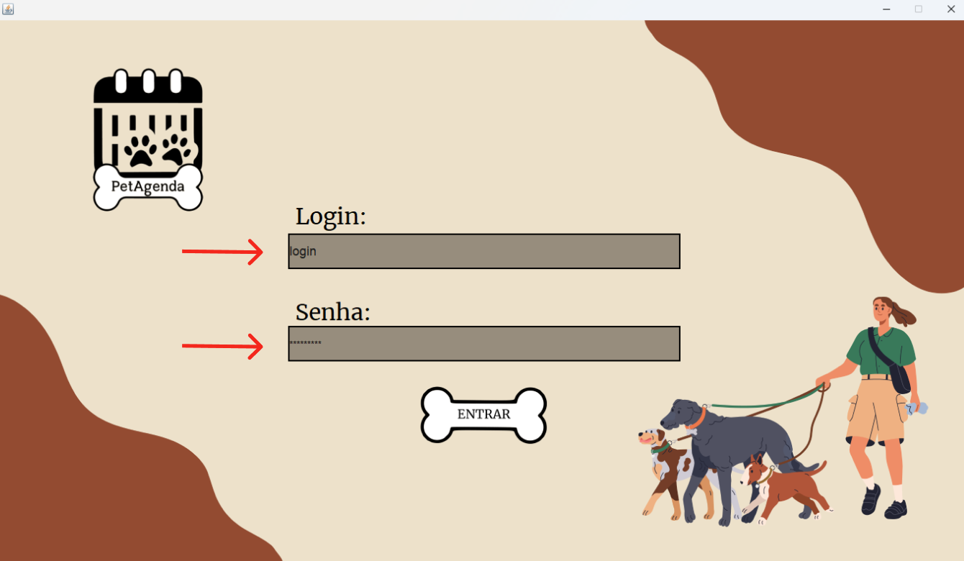

Uma vez iniciado o sistema, o usuário administrador deverá fazer Login inserindo suas credenciais de acesso nos respectivos campos (CPF e SENHA). Após inserir suas credenciais, deverá clicar no botão “ENTRAR” para ser verificado se suas informações estão corretas, assim acessando o software.

# 3 FUNCIONALIDADES

Nos tópicos a seguir, serão detalhados as funcionalidades do software PetAgenda, que estarão disponíveis para o usuário após o acesso autenticado.

## 

## 3.1 Gerenciamento de cliente

O gerenciamento de cliente permite ao usuário gerenciar os clientes existentes, adicionar novos clientes, alterar informações necessárias ou remover clientes.

### 3.1.1 Visualização dos clientes cadastrados

A funcionalidade de visualização de clientes cadastrados permite que o usuário visualize as informações de seus clientes de modo simples e prático. Com uma tabela informando nome, cpf, telefone, serviço contrato e endereço.

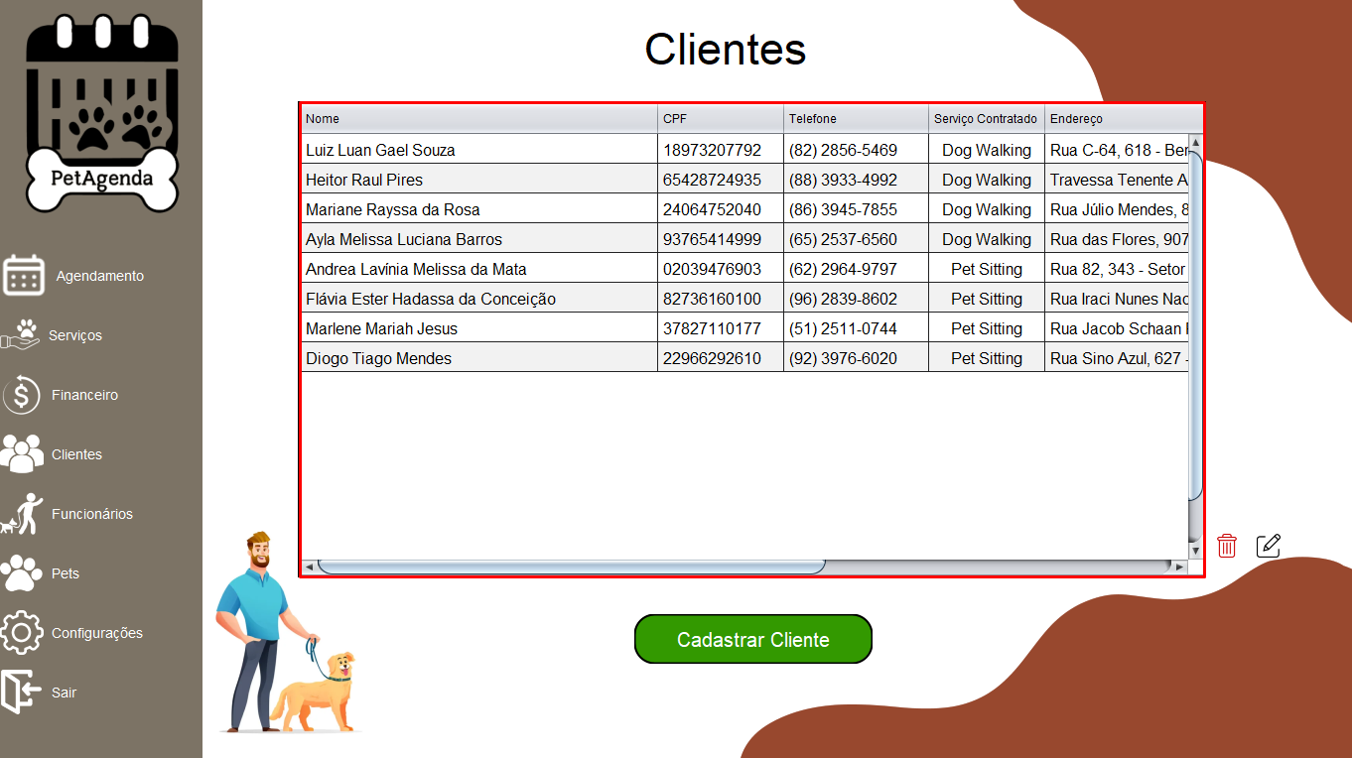

### 3.1.2 Edição das informações dos clientes

A funcionalidade de edição das informações dos clientes permite ao usuário, caso tenha necessidade, editar as informações de seus clientes. Selecionando um cliente na tabela e clicando no botão para editar, será aberto um campo com todas as informações já cadastradas, fazendo com que o usuário possa editar informações que podem sofrer alteração.

### 3.1.3 Exclusão das informações dos clientes

A funcionalidade de exclusão das informações dos clientes permite que o usuário, caso tenha necessidade, excluir as informações dos seus clientes. Selecionando um cliente na tabela e clicando no botão para deletar, será deletado todas as informações cadastradas, incluindo as informações dos clientes e seus pets.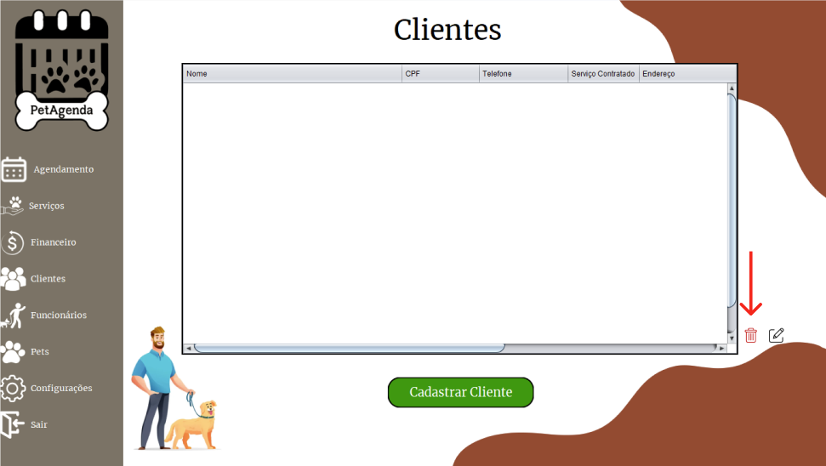

### 3.1.4 Cadastro de clientes

A funcionalidade de cadastro de cliente permite ao usuário inserir um novo registro de cliente com as informações de nome completo do cliente, cpf, telefone, serviço contratado, cep, número, rua, bairro e cidade.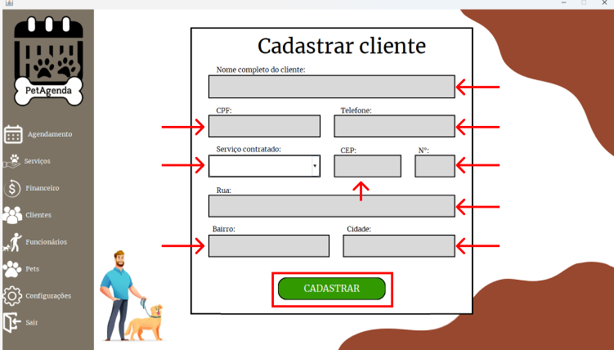

### 

### 

### 

### 

### 

### 

### 

### 

### 

### 

### 3.1.5 Cadastro de pet

A funcionalidade de cadastro de pet permite ao usuário inserir um novo registro de pet com as informações de nome do pet, se é castrado ou não, raça, porte, cor, sexo, comportamento do pet e saúde do pet. Reforçando que ao cadastrar um cliente será direcionado automaticamente para tela de cadastro de pet.

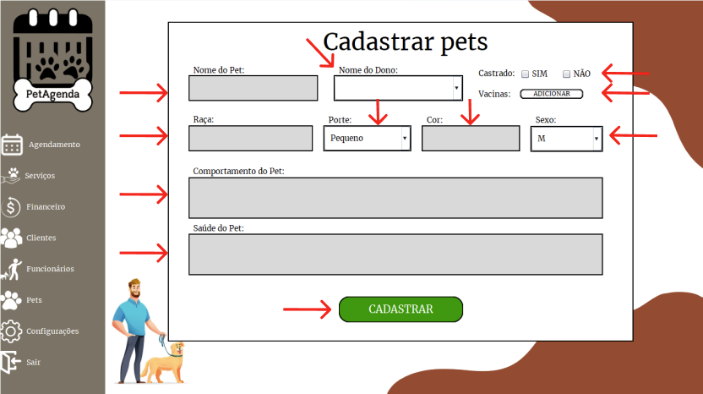

## 

## 

## 

## 

## 3.2 Gerenciamento de Pets

O gerenciamento de pets permite ao usuário gerenciar os pets existentes, adicionar novos pets, alterar informações necessárias ou remover pets.

### 3.2.1 Visualização da lista de Pets

O sistema oferece a funcionalidade de visualizar os pets cadastrados clicando em pets na barra de Menu do lado esquerdo, oferecendo a visualização detalhada das informações dos pets.

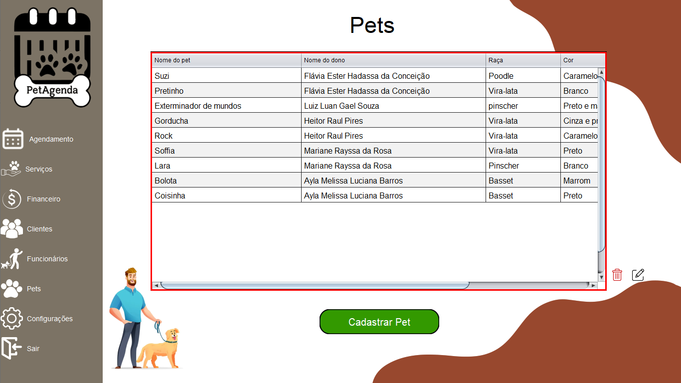

### 3.2.2 Edição de registro de Pets

O sistema permite editar os dados dos pets cadastrados caso alguma informação tenha sido inserida incorretamente. Para isso, basta acessar a tabela de Pets, localizar o pet desejado e clicar na linha correspondente. Em seguida, clique no botão ao lado, que direciona para a tela de cadastro, onde será possível realizar as alterações necessárias.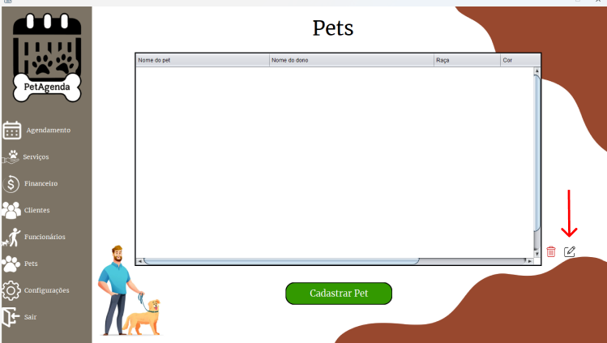

### 

### 3.2.3 Deletar registro de Pets

O sistema oferece a funcionalidade de exclusão de registros, permitindo deletar pets cadastrados de forma simples e segura. Para excluir um pet, acesse a tabela de Pets na barra do menu ao lado esquerdo, localize o registro que deseja remover e clique no botão de exclusão do lado direito. Antes de confirmar a ação, o sistema exibirá uma mensagem de confirmação para evitar exclusões acidentais. Após a confirmação, o registro será permanentemente removido do sistema.

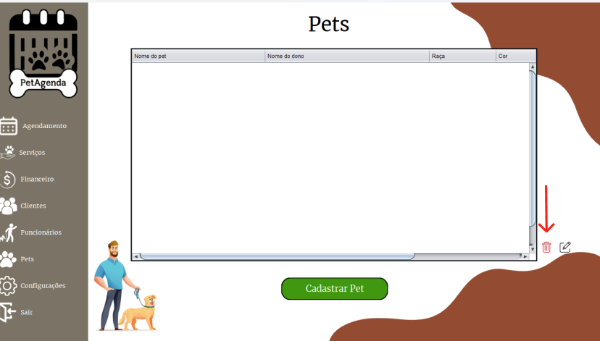

### 

### 3.2.4 Cadastrar Pets

Para cadastrar um novo pet no sistema, basta acessar a tela de cadastro de Pets por meio da tabela de pets, depois clicando em cadastrar. Nessa tela, preencha as informações solicitadas colocando as características relevantes do animal. Certifique-se de que todos os campos obrigatórios foram preenchidos corretamente. Após inserir as informações, clique no botão **CADASTRAR** para concluir o registro. O novo pet será adicionado à tabela de Pets, ficando disponível para visualização, edição ou exclusão, conforme necessário.



## 

## 3.3 Gerenciamento de serviços

O gerenciamento de serviços permite ao usuário cadastrar novos serviços a ser prestado e visualizar serviços já prestados.

### 3.3.1 Visualização de serviços

A funcionalidade de visualização de serviços permite que o usuário visualize as informações dos serviços já prestados e serviços pendentes de modo simples e prático. Com uma tabela informando o nome do pet, nome do funcionário que prestou o serviço, data, horário, serviço prestado e se houve um incidente ou não.

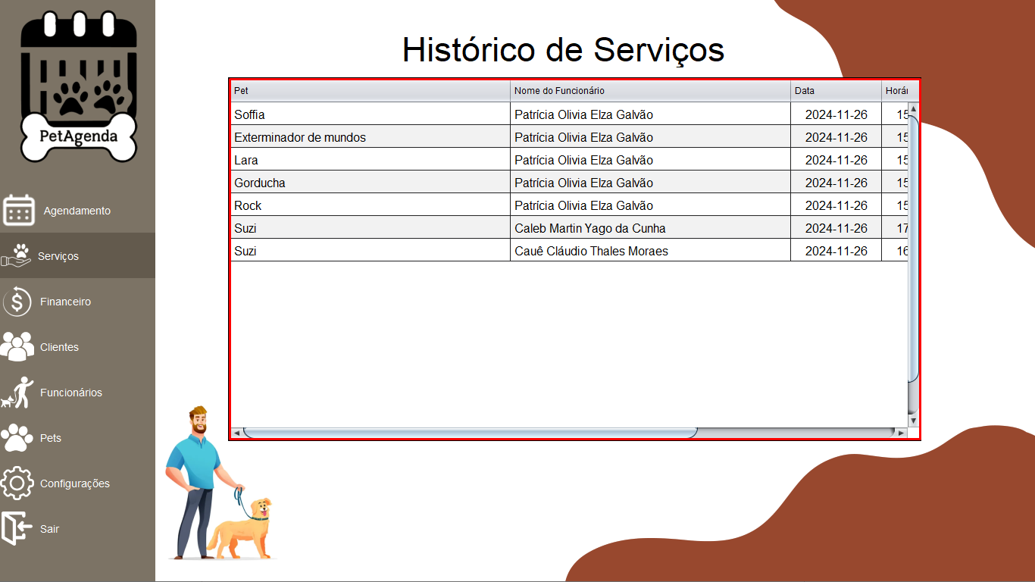

### 

### 

### 3.3.2 Cadastro de Agendamentos

O sistema oferece uma funcionalidade prática para o cadastro de agendamentos. Durante o processo, é possível inserir informações como o tipo de serviço, os pets envolvidos, a data, o horário, o funcionário responsável e eventuais observações. Caso o serviço selecionado seja **Pet Sitter**, campos adicionais são disponibilizados para especificar medicamentos ou cuidados especiais necessários para o pet. Após preencher todos os dados, finalize o processo clicando no botão **Cadastrar**, e o agendamento será registrado com sucesso no sistema.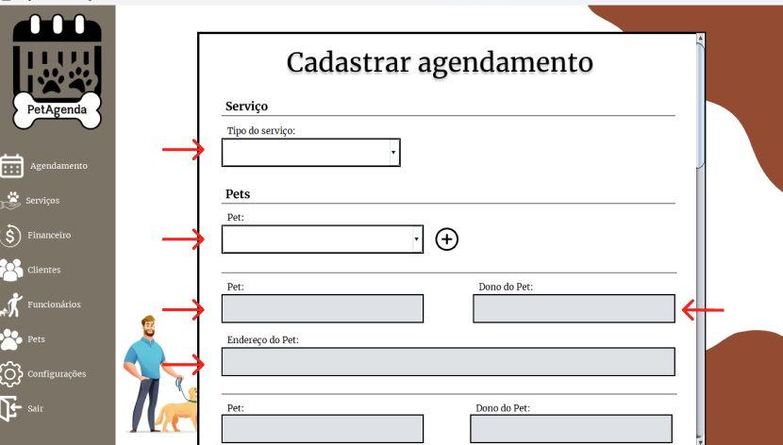

## 

## 

## 

## 

## 

## 

## 

## 

## 

## 

## 

## 

## 

## 

## 

## 

## 

## 

## 

## 

## 

## 3.4 Gerenciamento de funcionário

O gerenciamento de funcionário permite ao usuário gerenciar os funcionários existentes, adicionar novos funcionários, alterar informações necessárias ou remover funcionários.

### 3.4.1 Visualização da lista de funcionários

A solução permite a exibição de uma lista contendo todos os funcionários cadastrados, apresentando informações detalhadas como nome, CPF, telefone, endereço e o serviço prestado, além disso, a solução possibilita a visualização do histórico completo de serviços prestados por cada funcionário, facilitando o acompanhamento de seu desempenho.

A solução também disponibiliza uma funcionalidade para consultar a disponibilidade dos funcionários antes de realizar qualquer agendamento. O sistema exibirá as horas livres e os horários já ocupados de forma clara, em formato de tabela ou calendário, garantindo maior precisão na marcação de compromissos, para o administrador, a solução oferece a capacidade de gerar relatórios de desempenho dos funcionários, com informações como a quantidade de serviços prestados e o tempo médio dedicado.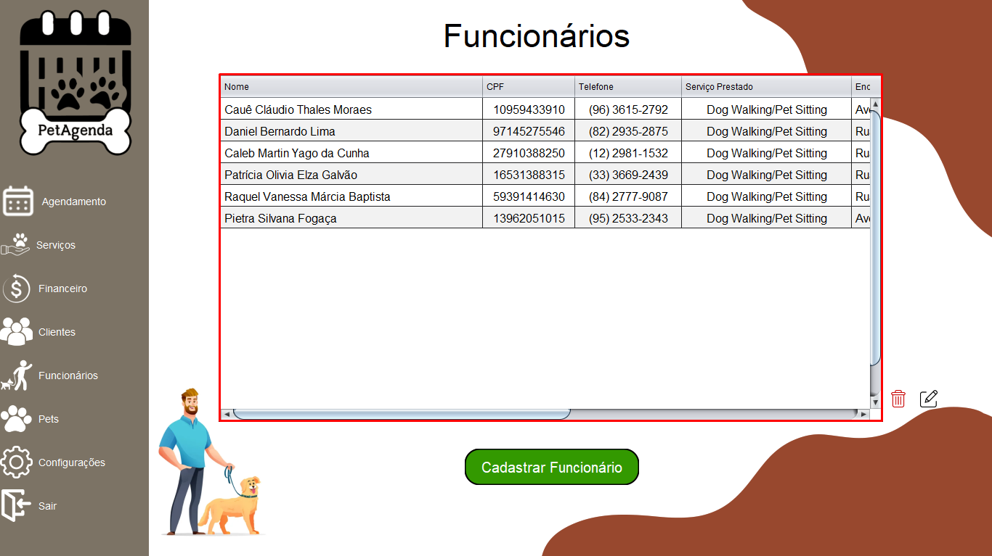

### 

### 

### 

### 

### 3.4.2 Edição de registro de funcionários

O sistema permite editar informações de funcionários cadastrados de forma prática e eficiente. Para realizar a edição, acesse a tabela de funcionários, localize o registro que deseja modificar e clique na linha correspondente. Em seguida, clique no botão de edição, que direciona para a tela de cadastro. Nessa tela, atualize as informações necessárias e clique em **Cadastrar** para concluir a alteração.

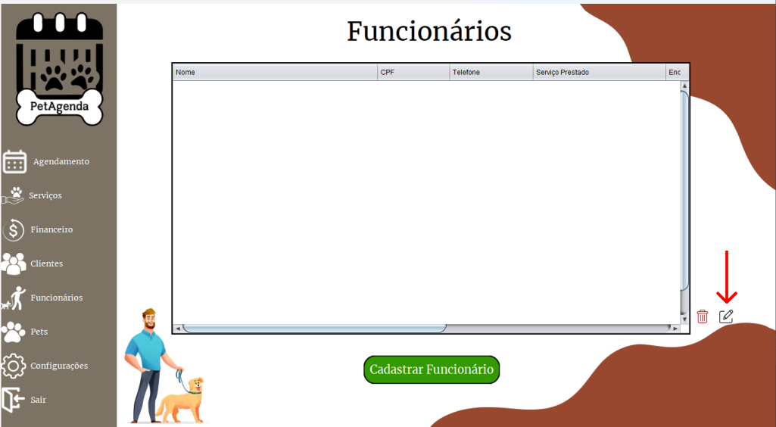

### 3.4.3 Deletar Registro de funcionários

A funcionalidade de exclusão de funcionários facilita a remoção de registros quando necessário. Para excluir um funcionário, acesse a tabela de funcionários, selecione o registro desejado e clique no botão de exclusão ou ícone de lixeira associado ao funcionário. Antes de concluir, o sistema exibirá uma mensagem de confirmação para evitar exclusões acidentais. Após confirmar, o registro do funcionário será permanentemente removido do sistema.

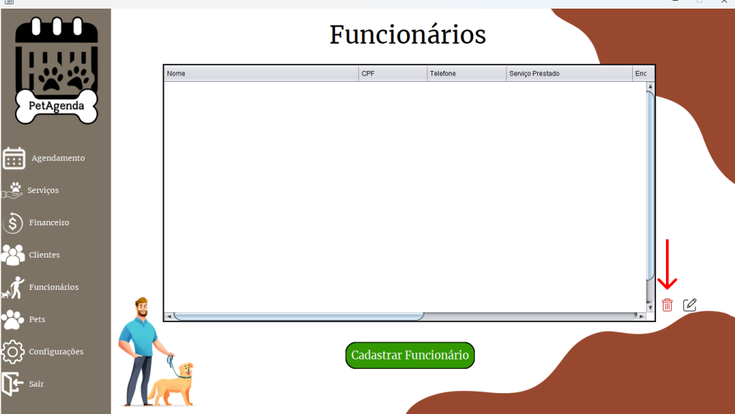

### 

### 

### 

### 3.4.4 Cadastro de Funcionários

O sistema permite o cadastro de novos funcionários de forma rápida e intuitiva. Para isso, acesse a tela de **Cadastro de Funcionários** e preencha os campos obrigatórios, como nome, CPF, telefone, endereço, serviço prestado e demais informações relevantes. Certifique-se de inserir os dados corretamente. Após preencher todos os campos, clique no botão **Cadastrar** para concluir o cadastro. O novo funcionário será automaticamente adicionado à tabela de funcionários e ficará disponível para consulta, edição ou exclusão conforme necessário.

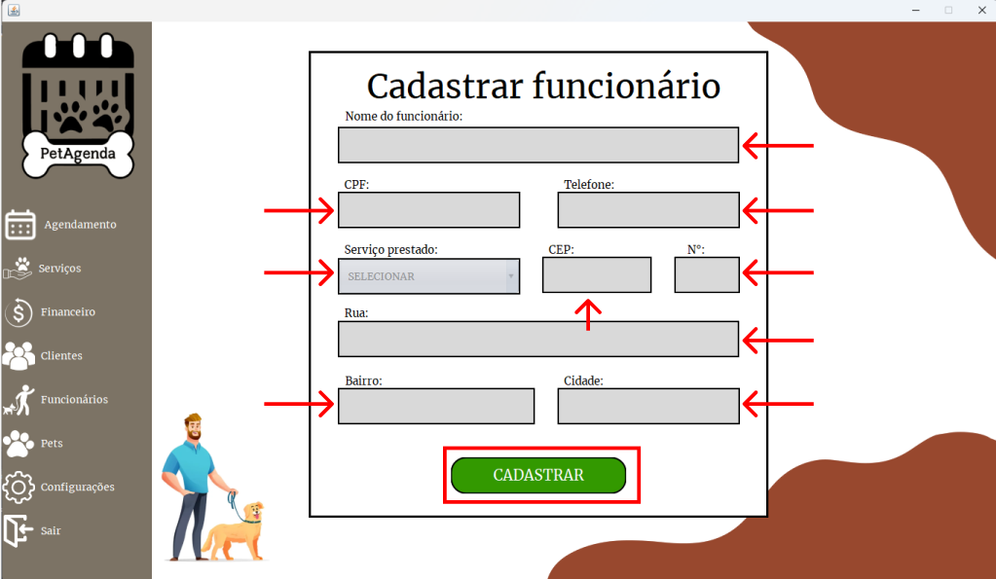

## 

## 

## 

## 

## 

## 

## 

## 

## 

## 

## 

## 

## 

## 

## 

## 

## 

## 

## 

## 

## 3.5 Configurações

Nas configurações será possível que o administrador do sistema cadastre um novo usuário no sistema, defina suas permissões, altere a sua senha e exiba o código de recuperação de senha.

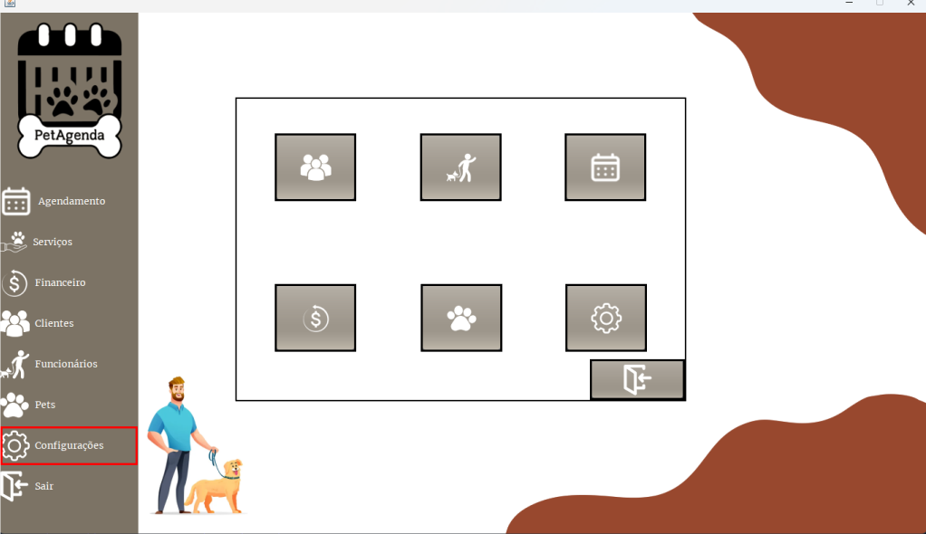

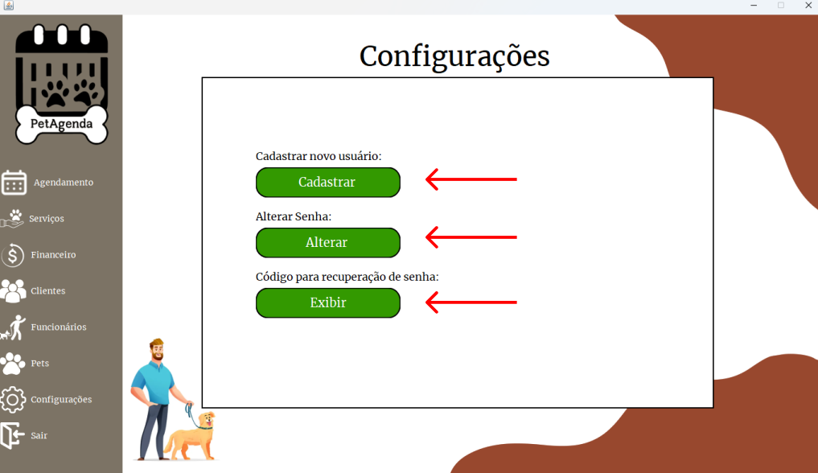

## 3.6 Sair do sistema

No menu localizado do lado esquerdo, ao clicar em sair, o usuário é deslogado do sistema de forma segura, voltando para a tela de login.

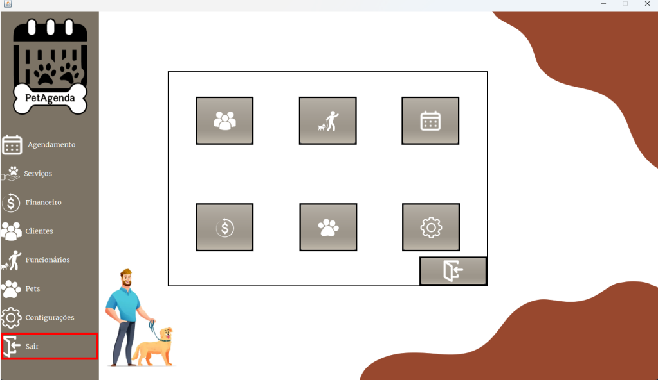

## 

## 4 CREDENCIAMENTO

O software PetAgenda tem como usuário principal o administrador que possui acesso a todas as funcionalidades do software. Ele é responsável por cadastrar os usuários disponíveis no sistema e após cadastro, o administrador deverá definir as permissões de acesso para cada tipo de usuário. Em seguida, os usuários solicitaram senha ao administrador.